ESTE ES EL CABLE QUE TU TIENES AHORA

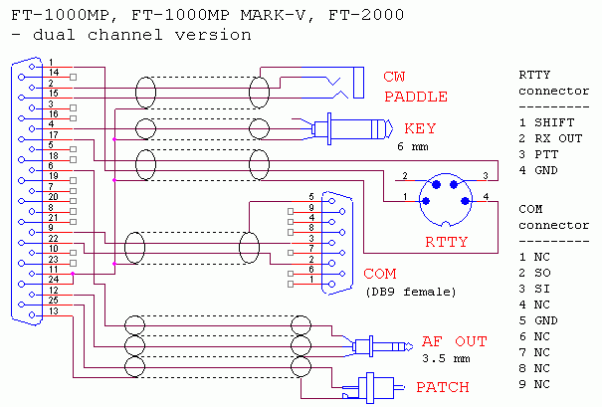

LO TIENES QUE CONVERTIR EN ESTE OTRO

